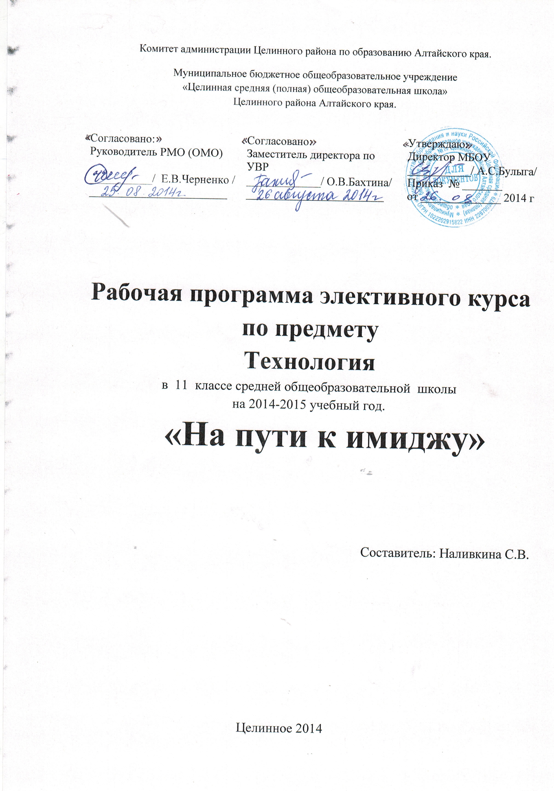

Оглавление

Пояснительная записка_____________________________________ 2 -3стр
Цель, задачи, методы программы________________________________ 4 стр
Виды выполненной итоговой работы_____________________________ 5 стр
Критерии оценки творческого отчета_____________________________ 6 стр
Перечень знаний и умений, формируемых у учащихся______________ 7 стр
Учебно - тематический план_________________________________ 8-9 стр
Региональный компонент______________________________________ 10 стр
Перечень оборудования, инструментов и материалов_______________ 11 стр
Список литературы____________________________________________12стр

Пояснительная записка к программе элективного курса «На пути к имиджу».

Пояснительная записка
Данный элективный курс позволяет девятиклассницам изучить, разбираться и использовать разные стили в одежде, чтобы не выглядеть нелепо в потоке модных вещей, предлагаемых молодежи торговлей.
Курс следует рассматривать как профессиональную пробу в системе «человек – художественный образ».
Содержание курса ориентировано на развитие эстетических чувств подростков, через изучение особенностей различных стилей, совместимостью их с фигурой, личностью и имеющимися вещами.
Этот курс о роли одежды девушки в общении и успехе на работе, в личной жизни, в правильном создании имиджа, что в современной жизни имеет не малое значение. Одежда, её так называемый индивидуальный стиль – один из критериев для оценки характера, особенностей мышления и культурного уровня человека.
Структура курса представлена разделами:
1. Введение.
2. Гардероб..
3. Типы внешности
4 Одежда как она есть
5.Головные уборы
6. Аксессуары
7.Украшения.
8.Обувь.
9.Мода и века.
10. Основные стили в одежде.
11.Имидж и вы.
В теоретической части курса учащиеся получают сведения об истории возникновения стилей их эволюции, основных и современных часто меняющихся мини стилях.
В практической части школьницы учатся распознавать стили, работая с журналами мод, ищут свой стиль, подбирая одежду для определенного вида деятельности.
Данный курс носит межпредметный характер и связан с применением учащимися знаний прикладного характера (графических, экономических, дизайнерских) для создания своего имиджа с учетом внешних данных.
Формой отчетности, позволяющей оценить успешность усвоения материала курса, является тестирование.

Современная одежда должна быть на полшага впереди с точки зрения актуальности, интересного, стильного решения модели, качества ткани; обеспечивать хорошую посадку на фигуре. Развитие производства одежды выдвинуло жесткие требования и во многом они уже четко определены. На предприятиях нужны художники-модельеры, способные оперативно создавать модели по возникающей в ходе работы необходимости. Художник-модельер должен быть знатоком технологии, конструирования текстиля и фурнитуры, типологических особенностей всех групп потребителей и многого другого, с чем неразрывно связан дизайн одежды. Проектировщик костюма должен быть в курсе всего нового: тенденции и перспектив изменения моды, современных технологий, организации труда дизайнера; уметь гибко реагировать на изменение коньюктуры и все повышающихся требований рынка к качеству продукции. Возникла необходимость подготовки профессиональных кадров в области дизайна одежды.
В вузах открылись отделения, на которых готовят художников-модельеров костюма. В технологическом колледже обучают модельеров-конструкторов для трикотажного и швейного производства. Но для поступления в эти учебные заведения необходима достаточная подготовка. Изобразительным творчеством учащиеся занимаются в художественных школах и студиях. Но для того чтобы стать модельером, недостаточно сдать экзамен по рисунку и живописи. Необходимо познакомить учащихся со спецификой работы художника-модельера.

Цель данной программы - познакомить учащихся с основами специальности художника-модельера и дать начальные навыки и умения в данной области.
В соответствии с целью программы ставятся основные задачи:
- познакомить учащихся с основными вопросами теории моды и историей костюма в России и за рубежом;
- дать начальные представления о процессе создания костюма;
- мотивировать творческую деятельность учащихся.
Для достижения цели программы предусмотрены занятия по композиции, теории моды, истории костюма, посещение краеведческого музея.
Содержание данной программы качественно отличается от школьного курса, так как предложенная специальность очень слабо освещается на уроках технологии (только в программе обучения домоводства у девочек). Истории костюма и основ его проектирования школьный курс практически не касается.
В процессе занятий учащиеся занимаются рисованием эскизов моделей одежды, исследовательской деятельностью с использованием компьютерных программ, подготовкой творческого отчета.
Обучение осуществляется на основе дидактических методов: репродуктивного, прежде всего, объяснительно-иллюстративного, продуктивного, активно-проблемного, частично-поискового, а также исследовательского. Используются активные методы: лекция, эвристическая беседа, дискуссия, самостоятельная работа с книгой и раздаточным материалом (шаблоны женской фигуры для разработки эскизов одежды, силуэтные изображения, коллекция тканей).
Активные методы побуждают учащихся к активной мыслительной и практической деятельности в процессе овладения учебным материалом.
В предлагаемой программе отмечается межпредметная связь. Здесь пригодятся знания по изо (умение правильно подбирать цвета акварели, соблюдение пропорций при рисовании эскиза модели). Знание народных обычаев и традиций, полученных на уроках истории, позволит учащимся более трепетно относиться к тому, что было создано руками наших предков.

Виды выполнений итоговой работы.

Самостоятельная работа учащихся под руководством учителя проводится в целях приобретения ими навыков исследовательского характера в самостоятельном изыскании новых решений проблемных вопросов теории изучаемых дисциплин, закрепление и углубление теоретических знаний, умений и навыков работы с литературой. Самостоятельная работа осуществляется по заданию и под руководством учителя с последующим представлением письменно выполненной работы на заданную тему.
Учащиеся самостоятельно выбирают вид отчетности, тематику для итоговой работы:
- реферат выполняется в целях расширения и закрепления теоретических знаний, учащихся по теме курса;
- выполнение презентации с использованием ИКТ;
- выполнение стилизованного костюма с использованием характерных линий для данной эпохи (на выбор: готика, барокко, рококо и т.д.).
Работа принимается при условии, что она выполнена в предложенном объеме, в установленный срок, с соблюдением стандартных требований к оформлению.
Результатом деятельности учащихся по данному курсу будет участие на школьной научно-практической конференции.
Курс рассчитан на учащихся 11 класса, в количестве 70 часов. Весь курс делится на теоретическую и практическую части и рассчитан на занятия по 2 часа в неделю. Как правило, беседы предшествуют практическим работам, а некоторые из них проводятся в процессе практических работ. На практические занятия отводится 32 часа.

Критерии оценки творческого отчета.

Оценка защиты проводится по шести критериям, оценивание производится по пятибалльной системе, максимальное количество- 30 баллов.

Аргументированность предлагаемых решений, подходов, выводов, полнота библиографии.

Выбор темы, практическая направленность проекта и значимость выполняемой работы.

Оригинальность темы, подходов, найденных решений, аргументация материального воплощения и представления работы.

Качество записи: оформление, соответствие стандартным требованиям. Рубрикация, структура текста, качество эскизов, схем, рисунков.

Объем и полнота разработок, материальное воплощение исследования.

Коммуникативные компетенции: качество доклада, композиция, логичность, последовательность, аргументация, культура речи, глубина знаний по теме, общая эрудиция.

Перечень знаний и умений, формируемых у учащихся.

Учащиеся должны иметь представление:

- об основах теории моды;
- об основных моментах истории костюма;
- об основных понятиях и терминах, используемых в художественном проектировании;
- о закономерностях форм в костюме;
- о свойствах цвета.

Учащиеся должны уметь:

- использовать знания средств и свойств композиции на практике;
- определять направление моды;
- выполнять зарисовки;
- уметь работать с книгой, доносить изученный материал до слушателей;
- определять типаж между цветом кожи и цветом волос;
- иллюстрировать свой рассказ репродукциями, самостоятельно выполненными зарисовками, выдержками из художественных литературных произведений.

Учебно-тематический план
№ п/п | Содержание. | Кол-во часов | Вид деятельности.
 | Введение.
1 | Кто Вы такая, госпожа мода? Инструктаж по ТБ. Работа дизайнера | 2
2 | Ваша роль в театре моды. Смеяться, право, не грешно. | 2
 | Гардероб.
3 | Рациональный гардероб. Аксиомы дамского гардероба. | 2
4 | Бизнес- леди. Невероятный вызов и ткань твоей одежды. | 2
5 | Цвета и рисунки для вас. О тайне белого цвета или выбираем «клетку». | 2
 | Типы внешности.
6 | Типы внешности .О шести тональных типах. | 2
 | Одежда как она есть.
7 | Типы силуэтов. Идеальная одежда для вашего силуэта. | 2
8 | Фигура и одежда. Нет плохой фигуры- есть плохая одежда. | 2
9 | Вы идете на официальное торжество. Все это уместно. | 2
10 | Его величество трикотаж. «Вторая кожа». | 2
11 | О мехах. Кое-что о тканях. | 2
12 | Верхняя одежда .Пиджачное «древо» | 1
13 | Легкие одежды. | 1
14 | Все это –брюки. | 1
15 | Джинсомания. | 1
16 | Только для дам и шотландцев. | 1
17 | Тонкая паутинка для ваших ног. | 1
 | Головные уборы
18 | Шапочное знакомство и шапочный разбор. | 2
 | Аксессуары
19 | Ваша шея в центре внимания. | 1
20 | Записки о манжетах и ремнях. | 1
21 | О хорошей сумке не мечтает только кенгуру; перчатки, зонты; аксессуары современных направлений. | 2
 | Украшения
22 | Украшения в вашей жизни. Узнай свой камень. | 2
23 | Украшения и одежда .Цветы как украшения человека. | 1
24 | Вынужденное украшение - очки. | 1
 | Обувь
25 | Обувь. Музей обуви, личная жизнь обуви. | 1
26 | Давайте выбирать обувь! Хранители тепла и уюта. | 1
 | Мода и века.
27 | Вечное возвращение моды. Гармония древнего Египта; сияние древней Греции; уроки древнего Рима. | 2
28 | Величие арабского Востока; память индусов; портной- филосов Китая; влиятельная Византия. | 2
29 | Киевская и Московская Русь. | 1
30 | Средневековье; эпоха возрождения. | 1
31 | Мода XVII века, XVIII века, XIX века. | 1
31 | Мода XX века и XXI век начался… | 1
 | Основные стили в одежде
32 | Мода и стиль. Стильный мужчина,стильная женщина. Классический стиль, деловой стиль. | 2
33 | Спортивный стиль и его вариации. | 2
34 | Романтический и фольклорный стили. | 2
35 | Стили последних поколений : вамп, кантри, леди, молодежный, хиппи, экстравагантный. | 2
36 | Тенденции современной моды. Стиль будущего- «унисекс»? | 2
37 | Избранные секреты. Габриэль Шанель, Кристиан Диор, Джанфранко Ферре, Кэлвин Клайн. Российские модельеры: Вячеслав Зайцев, Валентин Юдашкин, Дарья Разумихина и др. | 2
 | Имидж и вы.
38 | Имиджи здесь и сейчас. Выполнение проекта. ( Коллекция одежы, защита своего стиля одежды, имиджа и т.д.) | 6
 | Защита проектов. | 2
 | Резерв учебного времени | 2
 | Всего | 70

Региональный компонент

№ занятия | Наименование темы | Количество часов
29,30,31 | Экскурсия в краеведческий музей города Барнаула.  «Одежда крестьян- сибиряков». | 1

Профориентационная работа

№ занятия | Наименование темы | Количество часов
1 | Вводное занятие. Работа дизайнера. | 1

Перечень оборудования, инструментов и материалов.

Оборудование: манекен, компьютер.

Инструменты: ножницы, булавки, иглы, кисти, циркуль, линейка.

Материалы: нитки №40,50, 20,10; пряжа, кусочки кожи, ткани, лоскуты ткани, тесьма, шнур. Тонированная бумага, клей, цветные карандаши, акварель, гуашь, бумага белая, ватман, клей.

Иллюстрационный материал: журналы мод, компьютерные журналы мод (« Летнее путешествие», «Жизнь в городе»), « Салон красоты», инструкции по технике безопасности.

Список литературы.

- Л.А.Овчаренко. Пособие разработки элективного курса «История костюма. Основы проектирования. Технология, мировая художественная культура» 9 класс./Волгоград: ИТД «Корифей» 2006 год.
- Фефелова Л.Н.Если вы любите шить: Руководство по моделированию, раскрою и технологии пошива женской одежды.
- Андюсев Б.Е. Сибирское краеведение. Хозяйство, быт, традиции, культура старожилов Енисейской губернии XIX –начала XX вв.: учебное пособие для учащихся и студентов./ Красноярск, 2006 год.
- Бердник Т.О. «Моделирование и художественное оформление одежды: Учебное пособие для учащихся профессиональных лицеев, училищ и курсовых комбинатов» 2002год.
- Современная энциклопедия «Мода и стиль»: Аванта + Москва,2002 год.
- Демидова И. «Ваш гардероб- стиль-имидж»./ « Родиола-плюс», 1999 год

